《宁夏农林科技》期刊投审稿平台投稿流程

1.进入宁夏农林科学院官方网站（https://www.nxaas.com.cn/），找到“《宁夏农林科技》期刊”，点击进入；





2.进入《宁夏农林科技》投审稿平台主页，点击“作者注册”。

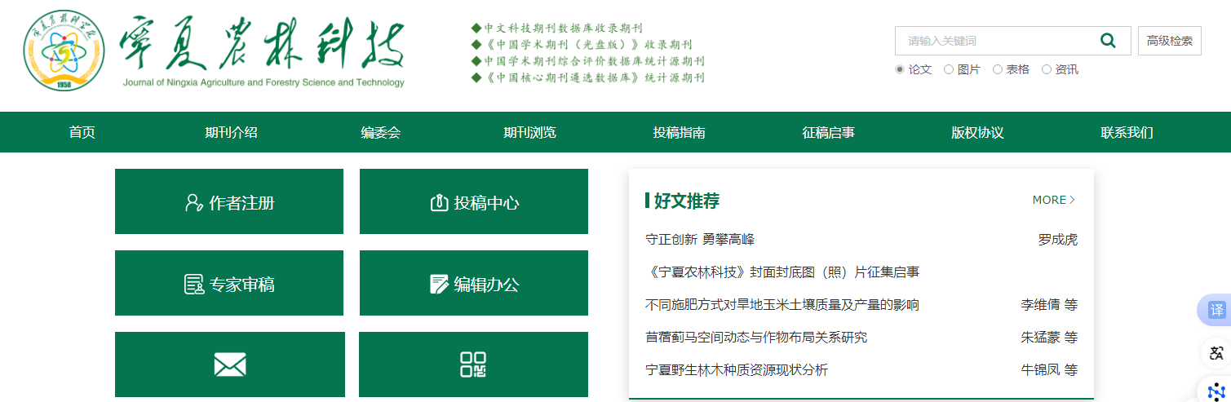

**作者注册**

3.进入“作者注册”页面后，点击“立即注册”，填写相关信息后，点击“提交注册”；注册成功后，可使用“账号+密码”或“手机号+验证码”的方式登录。

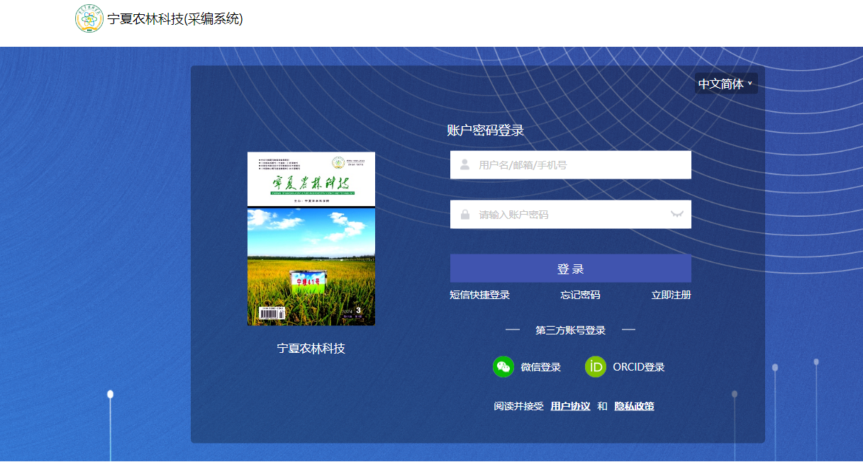

**立即注册**

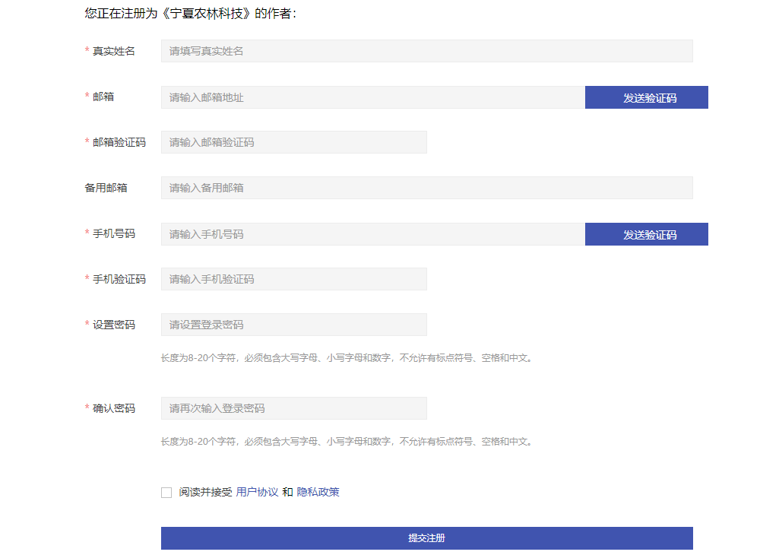

**提交**

**注册**

4.登录进入“作者中心”，点击“新建投稿”。



**新建**

**投稿**

5.根据页面上方提示完善个人信息，点击“下一步”。

**下一步**

**个人**

**信息**

6.进入“投稿须知”页面，阅读后点击“同意并进入下一步”。



**同意并进入下一步**

7.进入“著作权转让协议”页面，下载《著作权转让协议》，点击“同意并进入下一步”。

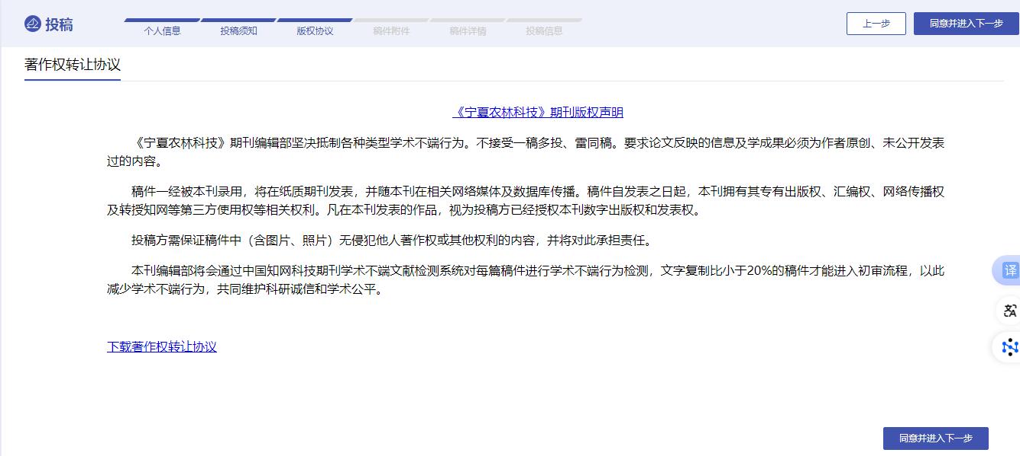

**下载著作权转让协议**

**同意并进入下一步**

8.上传稿件原稿及《著作权转让协议》，点击“下一步”。



**下一步**

**稿件原稿；著作权转让协议**

9.进入“稿件详情”页面，确认无误后，点击“同意并进入下一步”；



**同意并进入下一步**

10.进入“投稿信息”页面，填写信息后，点击“提交”，完成投稿。



**提交**